Devoir final INF105

GROUP C

2022-12-28

# Choix des variables et explications

Le taux de change pourrait se définir comme étant le prix d’une devise par rapport à une autre. Il revêt d’une telle importance dans l’économie d’un pays en assurant son commerce extérieur qu’il convient de comprendre les grandeurs qui l’influencent. La monnaie étant une marchandise, comme tout autre ,son prix est déterminé à travers la loi de l’offre et de la demande. Ainsi, si l’offre est supérieur à la demande son prix baisse et inversement son prix augmente, on parle alors de rareté. De ce fait pour étudier le taux de change, il convient de retenir comme variables explicatives les principaux éléments agissant sur la circulation d’une monnaie dans l’économie d’un pays, à savoir : le commerce de marchandises, la croissance du PIB , ainsi que l’inflation des prix à la consommation.

Avec la conjoncture actuelle du pays marquée par un taux de change galopant, il est important que notre étude soit portée sur le taux de change.

# Identification des codes des indicateurs

Pour ce faire utilisons l’outil search du package wbstats:

croiss_eco <- wbstats::wb_search("GDP")   
# NY.GDP.MKTP.KD.ZG <-- Croissance du PIB  
  
tauxdechange<-wbstats::wb_search("official exchange rate")  
# PA.NUS.FCRF <-- Taux de Change  
  
commerce_int <- wbstats::wb_search("Merchandise trade")  
# TG.VAL.TOTL.GD.ZS <-- Commerce de Marchandises  
  
Ipc<-wbstats::wb_search("inflation")   
# FP.CPI.TOTL.ZG <-- Inflation des prix à la consommation

# Importation des données

Maintenant importons les données à partir des indicateurs sélectionnés

dataWB <- wbstats::wb_data(indicator=c("PA.NUS.FCRF","TG.VAL.TOTL.GD.ZS","NY.GDP.MKTP.KD.ZG","FP.CPI.TOTL.ZG") ,country='HTI', start_date=1980, end_date =2020)

## Warning in strptime(x, fmt, tz = "GMT"): unable to identify current timezone 'H':  
## please set environment variable 'TZ'

dataWB=dataWB[,c(-1,-2,-3,-4)]  
  
names(dataWB)[names(dataWB)=="NY.GDP.MKTP.KD.ZG"]<- "Croissance_PIB"  
names(dataWB)[names(dataWB)=="TG.VAL.TOTL.GD.ZS"]<- "Commerce"  
names(dataWB)[names(dataWB)=="PA.NUS.FCRF"]<- "Taux_de_change"  
names(dataWB)[names(dataWB)=="FP.CPI.TOTL.ZG"]<- "Inflation"  
attach(dataWB)  
dataWB

## # A tibble: 41 × 4  
## Inflation Croissance_PIB Taux_de_change Commerce  
## <dbl> <dbl> <dbl> <dbl>  
## 1 17.8 7.37 5.00 43.4  
## 2 10.9 -2.85 5.00 41.4  
## 3 7.36 -3.56 5.00 38.3  
## 4 10.2 0.908 5.00 37.4  
## 5 6.40 0.301 5.00 34.6  
## 6 10.6 0.604 5 30.4  
## 7 3.28 -0.498 5 23.5  
## 8 -11.4 -0.794 5 29.9  
## 9 4.11 0.200 5 20.0  
## 10 6.92 -2.91 5 15.9  
## # … with 31 more rows

# Représentation grapique

### Visualisation graphique de la régression de l’inflation des prix à la consommation sur le Taux de change

plot(dataWB$Inflation,dataWB$Taux_de_change, pch=20, main='Régression de l`inflation sur le Taux de change',  
 xlab='Taux de change', ylab='Inflation des prix à la Consommation')  
abline(lm(Taux_de_change ~ Inflation, data=dataWB), col='red', lwd=2)

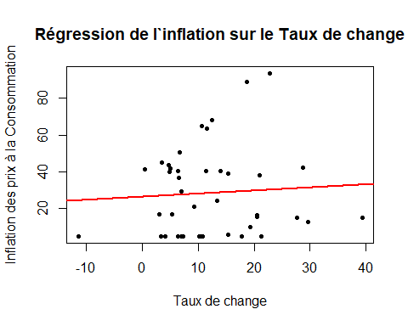

### Visualisation graphique de la régression du Commerce de Marchandises sur le Taux de change

plot(dataWB$Commerce,dataWB$Taux_de_change, pch=20, main='Régression du Commerce sur le Taux de change',  
 xlab='Taux de change', ylab='Commerce de Marchandises')  
abline(lm(Taux_de_change ~ Commerce, data=dataWB), col='red', lwd=2)

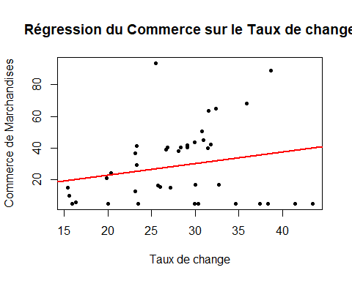

### Visualisation graphique de la régression de la croissance du PIB sur le Taux de change

plot(dataWB$Croissance_PIB,dataWB$Taux_de_change, pch=20, main='Régression de la croissance sur le PIB',  
 xlab='Taux de change', ylab='Croissance du PIB')  
abline(lm(Taux_de_change ~ Croissance_PIB, data=dataWB), col='red', lwd=2)

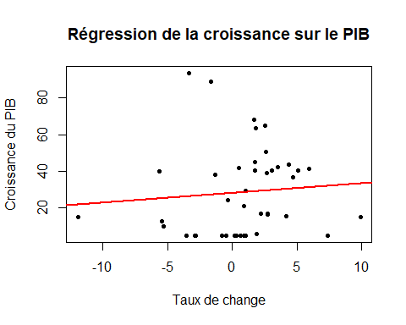

# Résultats de la régression linéaire

Dans le tableau suivant se trouve les resultats de la régression de l’inflation des prix à la consommation, du Commerce de Marchandises et de la Croissance du PIB sur le Taux de Change:

mod_regression <- lm(Taux_de_change ~ Inflation + Commerce + Croissance_PIB, data = dataWB)  
Stat_1 <- data.frame(summary(mod_regression)$coefficients[,c(1,4)])  
R.Squared <- summary(mod_regression)$r.squared  
adj.Rsquared <- summary(mod_regression)$adj.r.squared  
f_stat <- summary(mod_regression)$fstatistic[1]  
lmp <- function (modelobject) {  
 if (class(modelobject) != "lm") stop("Not an object of class 'lm' ")  
 f <- summary(modelobject)$fstatistic  
 p <- pf(f[1],f[2],f[3],lower.tail=F)  
 attributes(p) <- NULL  
 return(p)  
}  
p_value <- lmp(mod_regression)  
Stat_description <- c("R_carré","R2.ajusté","Stat_Fisher","P_Value")  
Stats <- c(R.Squared,adj.Rsquared,f_stat,p_value)  
Stat_2 <- data.frame(Stat_description,Stats)  
tab <- data.frame(Stat_1,Stat_2)   
tab

## Estimate Pr...t.. Stat_description Stats  
## (Intercept) 2.6609481 0.8791790 R_carré 0.06488737  
## Inflation 0.3226923 0.4431926 R2.ajusté -0.01093257  
## Commerce 0.7821309 0.1679530 Stat_Fisher 0.85580879  
## Croissance_PIB 0.3495393 0.7328389 P_Value 0.47254117

# Analyse graphique des erreurs

Le graphique qui suit met en lien les valeurs résiduelles de la régression et les valeurs estimées

error_resid <- resid(mod_regression)  
fit_val <- fitted.values(mod_regression)  
data_resid <- data.frame(error_resid, fit_val)  
plot(data_resid$fit_val,data_resid$error_resid, pch=20, main='Analyse des résidus',  
 xlab='Valeurs estimées', ylab='Erreurs résiduelles')  
abline(lm(error_resid ~ fit_val), col='red', lwd=2)

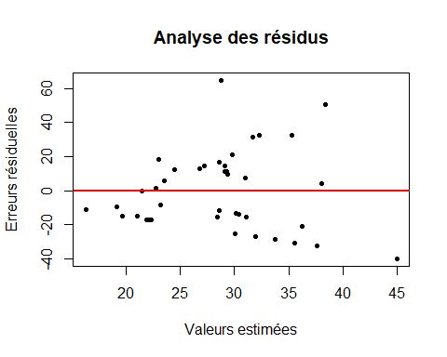

## Commentaire

En analysant le graphique ci-dessus mettant en relation les valeurs estimées et les erreurs résiduelles de la régression, on relève deux types d’erreurs d’estimation du modèle. Dans le premier cas il s’agit de l’hétéroscédasticité car en examinant de gauche à droite le graphe, on peut constater que les points s’écartent de plus en plus de la ligne rouge autrement dit les résidus (c’est-à-dire l’écart entre les valeurs observées et les valeurs estimées) deviennent plus grands; dans le second cas on peut remarquer un éloignement extrême de deux points par rapport à la ligne rouge, ce qui nous signale la présence de valeurs abérrantes qui peut-être soit sur une variable d’entrée (points de levier) soit sur une variable de sortie.